**2024 YILI BİRİM ÖZ DEĞERLENDİRME RAPORU**

(İŞ SAĞLIĞI VE GÜVENLİĞİ KOORDİNATÖRLÜĞÜ)

**A. LİDERLİK, YÖNETİM ve KALİTE**

**A.1. Liderlik ve Kalite**

*A.1.1. Yönetim modeli ve idari yapı*

-Yönetişim modeli ve organizasyon şeması, görev tanımları, iş akış süreçleri

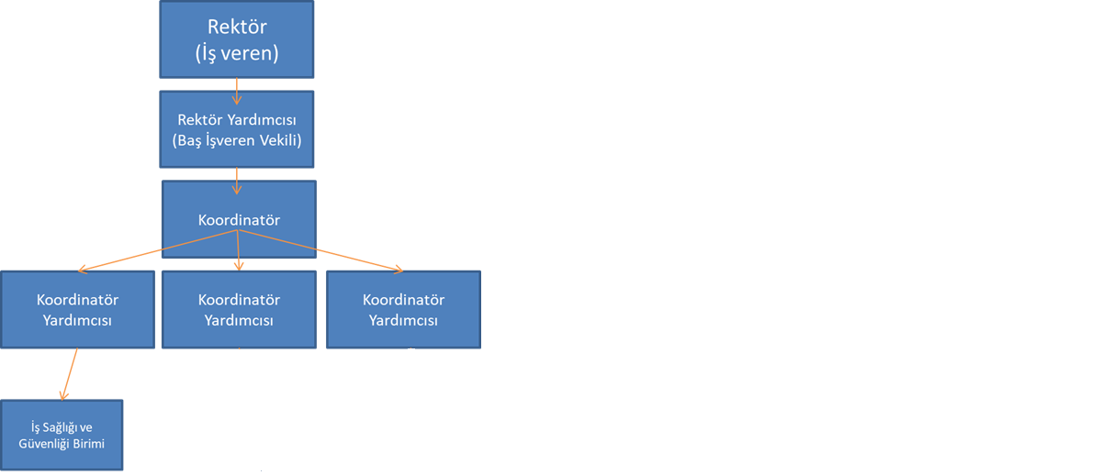

Koordinatör ve yardımcılarının görevleri şunlardır:

Koordinatörlüğü temsil etmek,

Gerekli uygulanabilir politikalara ve uygulamalara rehberlik etmek,

Üniversite’deki İSG uygulamalarını planlamak ve izlemek,

Ulaşılması istenen İSG hedefleri için göstergeler ve kriterler belirlemek,

Üniversite’nin İSG yönetim sistemi ve İSG iç kontrol sisteminin oluşturulmasında ve işletilmesinde rehberlik etmek,

Üniversite’nin İSG Politika Belgesi’ni ve İSG Hizmetleri Yönergesi’ni oluşturmak ve güncellemek,

Üniversite çalışanlarının İSG ile ilgili kayıtlarının tutulmasına, çalışma ortamına yönelik risk değerlendirme çalışmalarına, iç denetim raporlarının zamanında ve mevzuata uygun olarak tutulmasına rehberlik etmek,

Koordinatörlüğün çalışmalarıyla ilgili olarak İşveren’e, Baş İşveren Vekili’ne ve İSG Üst Kuruluna raporlar sunmak,

Üniversite birimlerinin ve iş yerlerinin hangilerinde Birim İSG Kurulu kurulacağını ve hangi iş yerlerinin Ortak İSG Kurulunun görev alanına gireceğini teklif etmek,

İSG Kurullarından en az 4 (dört) ayda bir istenecek iş sağlığı ve güvenliği ile ilgili raporları incelemek ve alınacak önlemler hakkında Kurullara önerilerde bulunmak,

Yurtiçi ve yurtdışındaki kamu ve özel kuruluşlar ile ortaklaşa yürütülecek çalışmaların İSG yönünden temel ilke, esas ve usullerini belirlemek,

Koordinatörlüğün her faaliyet dönemi sonunda hazırlayacağı faaliyet raporunun düzenlenmesine ilişkin esasları tespit etmek ve sunulan raporu değerlendirmek,

Bir sonraki döneme ait çalışma programı esaslarını tespit etmek,

Yürütülecek olan diğer İSG çalışmalarına rehberlik etmektir.

-Standart uygulamalar ve mevzuatın yanı sıra; kurumun ihtiyaçları doğrultusunda geliştirdiği özgün yaklaşım ve uygulamaları

İSG eğitimlerinin verilmesi,

İSG konusunda birimlere rehberlik edilmesi.

*A.1.4. İç kalite güvencesi mekanizmaları*

İş Sağlığı ve Güvenliği Koordinatörlüğümüz, iç kalite güvencesi mekanizmalarıyla işbirliği yaparak çalışanların sağlığını ve güvenliğini sağlamak için çeşitli önlemler alır.

1. Kalite Standartları ve Yönetim Sistemleri: İSG Koordinatörlüğümüz, uluslararası standartlara ve kalite yönetim sistemlerine uyum sağlayarak iş sağlığı ve güvenliği performanslarını sürekli iyileştirmeyi hedeflemektedir. ISO 45001 gibi standartlar ile iş sağlığı ve güvenliği yönetim sistemlerinin etkin bir şekilde kurulmasını ve sürdürülmesini desteklemektedir.

2. Yönetim Gözden Geçirmeleri: İSG Koordinatörlüğümüz, yönetim düzeyinde düzenli olarak gerçekleştirilen gözden geçirmelerde yer almayı hedeflemektedir. Bu gözden geçirmeler, İSG performansını değerlendirmek, hedeflerin ve politikaların gözden geçirilmesi ve gerektiğinde revize edilmesi için fırsatlar sunar.

3. Performans Ölçüm ve İyileştirme: İSG Koordinatörlüğümüz, performans göstergelerini belirleyerek iş sağlığı ve güvenliği performansını sürekli olarak izlemeyi amaçlamaktadır.

İSG Koordinatörlüğümüz, iç kalite güvencesi mekanizmalarıyla birlikte çalışarak üniversite içinde iş sağlığı ve güvenliği standartlarını sürekli olarak yükseltmeyi amaçlamaktadır. Bu mekanizmalar, çalışanların sağlığını ve güvenliğini korumak için etkin bir çerçeve sağlar ve kurumsal dönüşüm süreçlerinde önemli bir rol oynar.

*A.1.5. Kamuoyunu bilgilendirme ve hesap verebilirlik*

-Kamuoyunu bilgilendirme ve hesap verebilirlik ile ilişkili olarak benimsenen ilke, kural ve yöntemler

İç ve dış paydaşlarımıza karşı olan sorumluluk ve şeffaf yönetim anlayışımız gereği, koordinatörlüğümüzce denetim-kontrol, eğitim-öğretim ve diğer faaliyet verileri paylaşılmaktadır.

*A.3.4. Süreç yönetimi*

-Süreç yönetimi modeli ve uygulamaları (tüm etkinliklere ait süreçler ve alt süreçler), ilgili sistemler, yönetim mekanizmaları (Uzaktan eğitim dahil)

Üniversitemiz Temel İSG eğitimleri uzaktan eğitim şeklinde verilmektedir.

-Süreçlerdeki sorumlular, iş akışı, yönetim mekanizması.

Süreçdeki sorumlular koordinatör ve koordinatör yardımcılarıdır.

-Süreç yönetiminde paydaş katılımına ilişkin faaliyetler

Bu süreçlerde ihtiyaç duyulması halinde Afad gibi uzman kurumlardan destek alınmaktadır.

-Süreç yönetim mekanizmalarının izlenmesi ve iyileştirilmesine ilişkin uygulamalar

Bu süreçler yayınlanan kanun ve yönetmelikler doğrultusunda sürekli olarak iyileştirilmektedir.

**A.4. Paydaş Katılımı**

*A.4.1. İç ve dış paydaş katılımı*

-İç ve dış paydaş listesi

İç paydaşlar:

İş Sağlığı ve Güvenliği Koordinatörlüğü’nün iç paydaşları; akademik, idari ve işçi statüsündeki personelidir. İş Sağlığı ve Güvenliği Kurul toplantıları ile iç paydaşların İSG sürecine katılımı sağlanmaktadır.

Dış paydaşlar:

Valilik, Afad,

**C.3. Araştırma Performansı**

*C.3.1. Araştırma performansının izlenmesi ve değerlendirilmesi*

Birimimiz personeli tarafından organizasyonel yapısı ile araştırma ve geliştirme süreçlerini Ulusal İş Sağlığı ve Güvenliği Politika ve Eylem Planı çerçevesinde uygulamayı hedeflemektedir. Bu doğrultuda iş sağlığı ve güvenliği alanında yapılan faaliyetlerin (iş sağlığı ve güvenliği hizmetleri, çalışma ortamı denetimi ve gözetimi, iş sağlığı ve güvenliği eğitimleri, iş sağlığı ve güvenliği mevzuat çalışmaları gibi) niteliğinin artırılması ve standart hale getirilmesi amaçlanarak tüm üniversite birimlerine ait çalışanların ve öğrencilerin daha sağlıklı ve güvenli bir ortamda çalışmalarını sağlamak ve yaşam kalitesini yükseltmek şeklinde belirlemiştir. Birim, araştırma ve geliştirmeye dair hedefleri doğrultusunda yürüttüğü faaliyetleri periyodik olarak izlemekte ve sürekli olarak iyileştirmektedir.

**D.2. Toplumsal Katkı Performansı**

İş sağlığı ve iş güvenliği hizmetleri ile amaç; çalışanları iş kazalarına ve meslek hastalıklarına karşı koruyarak ruh ve beden bütünlüğünün sağlanmasına katkıda bulunmaktır. Bu doğrultuda çalışma ortamındaki yeterli donanımların sağlanması, İş sağlığı ve iş güvenliği konusunda verilen eğitimler ile toplumun daha bilinçli olmasına ve çalışanların kendilerini iş, ev ve sosyal yaşam alanlarındaki tehlikelere ve kazalara karşı korunmayı öğrenmesinde katkı sağlamaktadır.